Durch einen Doppelklick, können Sie die Kopfzeile bearbeiten!

Erfahrungsbericht Auslandsstudium

- Darf der Bericht anonymisiert, also ohne Ihren Namen und E-Mail, auf der Webseite der Viadrina veröffentlicht werden?
[ X ] Ja [ ] Nein

- Darf auf Anfrage eines interessierten Viadrina-Studierenden Ihr Erfahrungsbericht samt Ihrer Kontaktdaten an diese/n weitergeben werden?
[ X] Ja [ ] Nein

- Bitte bestätigen Sie, dass Sie im Erfahrungsbericht nicht direkt die Namen dritter Personen (Dozierende/-r, Vermietende/-r) aufführen.
[ X ] Ja [ ] Nein - in diesem Fall wird Ihr Bericht nicht veröffentlicht.

- Bitte beachten Sie, dass Sie nur Fotos verwenden dürfen, die Sie selber gemacht haben und nicht aus Drittquellen stammen (aus dem Internet etc.). Mit der Zusendung geben Sie der Europa-Universität Viadrina die Nutzungsrechte an den Fotos für die evtl. Veröffentlichung des Berichtes auf unserer Webseite. Die Urheberrechte bleiben bei Ihnen.
[ X] Ja, ich bestätige, dass alle Fotos meine eigenen sind.

Es würde uns freuen, wenn Sie auf folgende Punkte eingehen (der Bericht sollte mindestens 2 Seiten haben, für die maximale Anzahl an Seiten gibt es keine Begrenzung):

- Vorbereitung (Empfehlungen zur Planung, was ist zu beachten z.B. ggf. für Visa, Versicherung, Anreisemöglichkeiten? Wie sah die Bewerbung an der Gasthochschule aus? Gab es Einführungsveranstaltungen an der Gastuni? Waren diese verpflichtend und zu welchem Datum fanden Sie statt? Gab es ein Tutoren/Buddy-Angebot?)
- Unterkunft (Wie haben Sie eine Unterkunft gefunden? Haben Sie Tipps dazu, z.B. was vermieden werden sollte? Gab es Studierendenwohnheime? Mietkosten? Welche Wohngegend würden Sie empfehlen?)
- Studium an der Gasthochschule (Wie sah der Unialltag aus? Anwesenheitspflicht? Welche Kurse haben Sie belegt? Durften Sie Kurse verschiedener Fakultäten wählen? Link zu den Kurslisten der Partneruni. Wie laufen die Prüfungen ab? Wurden Sprachkurse angeboten? Wie fanden Sie die Uni allgemein und das Betreuungsangebot für Austauschstudierende?)
- Alltag und Freizeit (Wie hoch sind die Lebenshaltungskosten insgesamt, bzw. wie viel Geld sollte monatlich zur Verfügung stehen? Kosten und Tipps bzgl. der öffentlichen Verkehrsmittel? Freizeit- Sportangebote?)
- Fazit (schlechteste und beste Erfahrung)
- Verbesserungsvorschläge/Feedback (Wie können wir, Ihrer Meinung nach, unsere Austauschprogramme verbessern, z.B. bezgl. der Beratung, gewährter Informationen, des Bewerbungsverfahrens an der Viadrina?) – Dieser Abschnitt soll der Abteilung für Internationale Angelegenheiten der Viadrina als Feedback dienen und wird nicht veröffentlicht.

Erfahrungsbericht

Einleitend möchte ich ganz ehrlich mit Ihnen sein: Ich hatte niemals geplant nach Vaasa oder Finnland zu ziehen. Als "Vaasa" kannte ich bislang nur die gleichnamige Stadt in Schweden. Dass ich letztendlich im Norden Finnlands gelandet bin, habe ich mehreren glücklichen Zufällen zu verdanken. Bevor ich meinen Bericht beginne, möchte ich an dieser Stelle schon mal sagen, dass das Semester an der University of Vaasa das absolute Highlight in meinem gesamten Studium war. Obwohl die "Corona-Krise" meinen Aufenthalt leider verkürzt hat, hatte ich eine unvergessliche Zeit und kann mich glücklich schätzen, viele neue Freunde kennengelernt zu haben.
Die Vorbereitungen für das Auslandssemester waren sehr unkompliziert. Die Internationale Abteilung (wie die gesamte Verwaltung der UVA) ist wirklich fantastisch. Dort werdet Ihr auf extrem kompetente und freundliche Mitarbeiter treffen, die sich maßgeblich für das Wohlergehen der Austauschstudenten interessieren und einsetzen! Da Finnland ein EU-Mitglied ist, war die Anreise sehr unkompliziert. Es gibt zwei Optionen: Entweder mit dem Flugzeug direkt nach Vaasa (Man muss in Helsinki in ein kleineres Flugzeug umsteigen) oder nach Helsinki fliegen und von dort den Zug nehmen (Fahrt ca. 4 Std.). Ich habe beide Optionen probiert und würde den Zug empfehlen, da er echt preiswert ist und man somit schon viel von Finnland zu sehen bekommt. In der ersten Woche gab es diverse Einführungsveranstaltungen, die mir den Start an der University of Vaasa sehr erleichtert haben. Ich empfehle auch dringend, an diesen teilzunehmen, weil man an diesen Tagen schon die anderen Studenten kennenlernt. Darüber hinaus bekommt man an der University of Vaasa einen eigenen Tutor an die Seite gestellt, die sich mit vollem Einsatz um die Austauschstudenten kümmern. Persönlich hatte ich leider ein wenig Pech mit meiner Tutorin, aber ich habe mich einfach einer anderen Gruppe angeschlossen und daraus ist eine tolle Freundschaft entstanden. Unabhängig von den Tutoren, sind die Studenten an der Universität wahnsinnig hilfsbereit.
Auch die Suche nach einer Unterkunft ist in Vaasa sehr unkompliziert. Man bewirbt sich zentral bei der Firma VOAS, die alle Studentenheime in Vaasa verwaltet, und kann dabei Präferenzen angeben. Die weisen einem dann einen Platz zu. Empfehlen kann ich hier entweder das Studentenheim LINNA oder OLYMPIA. Ich selber war in LINNA untergebracht. Das Wohnheim ist bekannt dafür, dass dort nur Austauschstudenten untergebracht sind, aber OLYMPIA ist zentraler in der Stadt gelegen (beim Einkauf ein großer Vorteil). Die Mietkosten betrugen ca. 330€ für mich. Die Wohnungen teilt man sich entweder mit 1 oder 2 Mitbewohnern (Getrennt nach Geschlechtern). LINNA an sich war frisch renoviert und in einwandfreiem Zustand. Außerdem steht einem in den VOAS-Studentenheimen 1 h kostenlose Sauna/ Woche zu. Allgemein gehört bei den Finnen die Sauna zum Leben dazu wie in Deutschland das meckern. Absoluter Luxus, den ich jetzt schon in Deutschland vermisse :)
Persönlich habe ich mit VOAS nur gute Erfahrungen gemacht und die Kommunikation von dem Personal war sehr gut.
Das Studium an der Gasthochschule hat mir wahnsinnig gut gefallen. Es kommt nicht von ungefähr, dass das Finnische Bildungssystem regelmäßig internationale Anerkennung bekommt… Das Studium war sehr gut strukturiert und die Dozenten sprechen exzellentes Englisch. Die Universität of Vaasa ist außerdem viel versierter mit dem Umgang der digitalen Infrastruktur. Alle Kurse, die ich zuvor in dem Learning Agreement gewählt habe, konnte ich auch belegen und beenden.
An dieser Stelle möchte ich darauf hinweisen, dass die Finnen innerhalb von wenigen Tagen komplett auf ONLINE-Teaching umgestellt haben. Ein Prozess, der in Deutschland jetzt noch problematisch scheint.
In einigen Kursen gab es eine Anwesenheitspflicht. Das mag bei BA-Kursen evtl. anders sein. Allgemein sind die Dozenten aber sehr nett und fair. Ich würde auf keinen Fall sagen, dass das Studium einfacher ist als an der Viadrina, aber bedeutend besser strukturiert. Ein zentraler Treffpunkt für viele Studenten ist die TRITONIA- Bibliothek. Dort hat man einen malerischen Ausblick auf die See und kann wunderbar studieren. Die University of Vaasa bietet nahezu unbegrenzten Zugriff auf diverse Online-Datenbanken. Die perfekten Umstände zum Studieren!
Es gab auch einen "Finnish for Survivors"-Kurs, aber den habe ich nicht belegt, weil ich mit meinen Kursen eingespannt war. Allgemein sprechen die Finnen sehr gutes Englisch und man braucht Finnisch eigentlich nicht. Persönlich hatte ich keine Prüfungen dort. Das war vor allem dem Umstand der "Corona-Krise" geschuldet. Meine Noten habe ich mit Gruppenarbeiten oder Essays verdient. Allgemein ist das System dort flexibler. Man kann in einigen Kursen selber bestimmen, wann man die Klausur belegt und dann schreibt man diesen in einem der Computerräume. Hier ein Link zu den Kursen für Austauschstudenten: https://www.univaasa.fi/en/education/exchange/

Alltag und Freizeit: Über die Uni gibt es das Angebot einen "Sports-Sticker" für ca. 30€ zu erwerben. Mit diesem darf man diverse Sportangebote in der Uni und Stadt nutzen. Am beliebtesten ist sicherlich das große "Gym" (Sauna inklusive) direkt neben der Universität gewesen. Allgemein kann ich diesen "Sticker" nur empfehlen. Man darf damit zum Beispiel auch für sehr wenig Geld in das Schwimmbad der Stadt. Und dort gibt es auch ein Gym und einen Sauna-Bereich. Die Lebenshaltungskosten sind in Finnland höher als in Deutschland. Die meisten Studenten haben ausschließlich bei LIDL eingekauft, weil das Essen dort deutlich billiger als in den finnischen Supermärkten ist. Die Versorgung in den Universitäts-Restaurants ist dafür aber ausgezeichnet und auch zu fairen Preisen. Alkohol ist allgemein sehr teuer in Finnland, das muss man ganz einfach so sagen. Ich empfehle, nur zu den Partys und Veranstaltungen zu gehen, welche von der Universität oder Vereinen der Universität organisiert wurden, zu gehen, weil es dort faire Preise gibt. Viele Studenten nutzen die Zeit auch, um kleine Ausflüge, Reisen zu unternehmen. Beliebt sind Helsinki und Tampere. Von Helsinki aus kann man einfach mit der Fähre nach Tallin fahren. Kann ich absolut empfehlen den Ausflug!
Fazit: Überragende Zeit! Ich meinem BA hatte ich ein Austauschsemester in Frankreich gemacht und meine Erwartungen an diesen Austausch waren sehr gering... Vaasa hat mich aber absolut positiv überrascht und ich war sehr traurig, dass ich vorzeitig abreisen musste. Der Ausflug mit den Austauschstudenten gilt eigentlich als Highlight, aber "Corona" hat uns leider auch einen Strich durch diese Rechnung gemacht.
Ich war im Winter in Finnland und persönlich fand ich die zugefrorene See und den Schnee atemberaubend schön. Jedem sollte aber klar sein, dass es dort im Winter knackig kalt werden kann :)

Persönliche Highlights waren meine neuen Freunde, die Tritonia-Bibliothek, die freundliche Art der University of Vaasa Mitarbeiter und natürlich die Polarlichter! Eine echte "Once-In-a-lifetime" - Erfahrung.

Im Anhang finden Sie einige Bilder von meiner Zeit in Finnland.
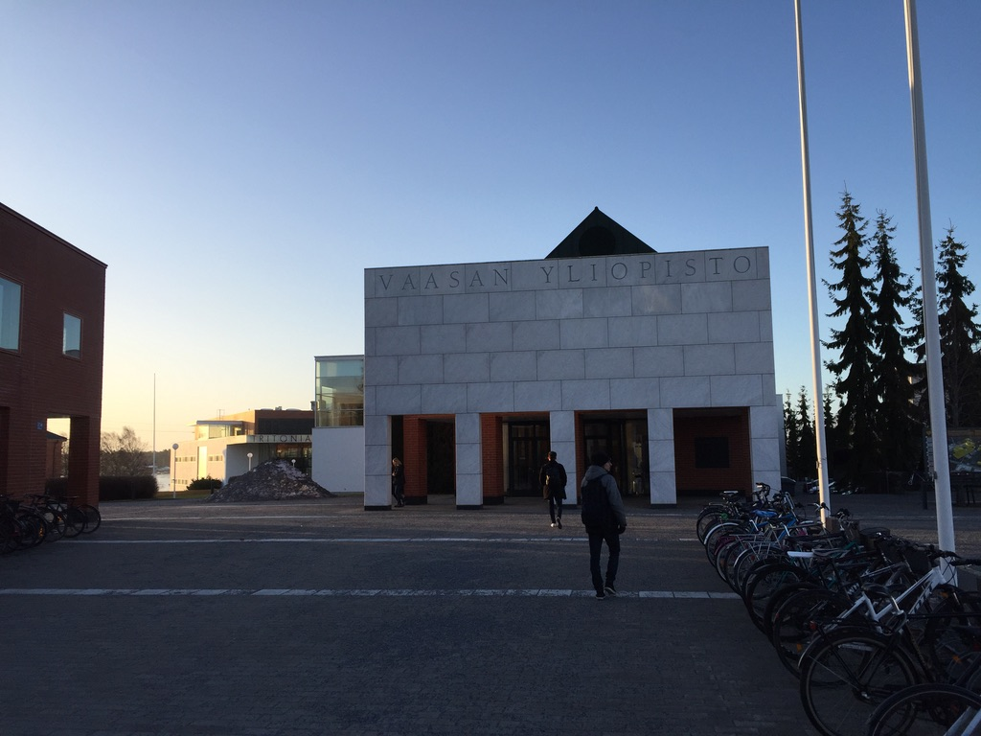
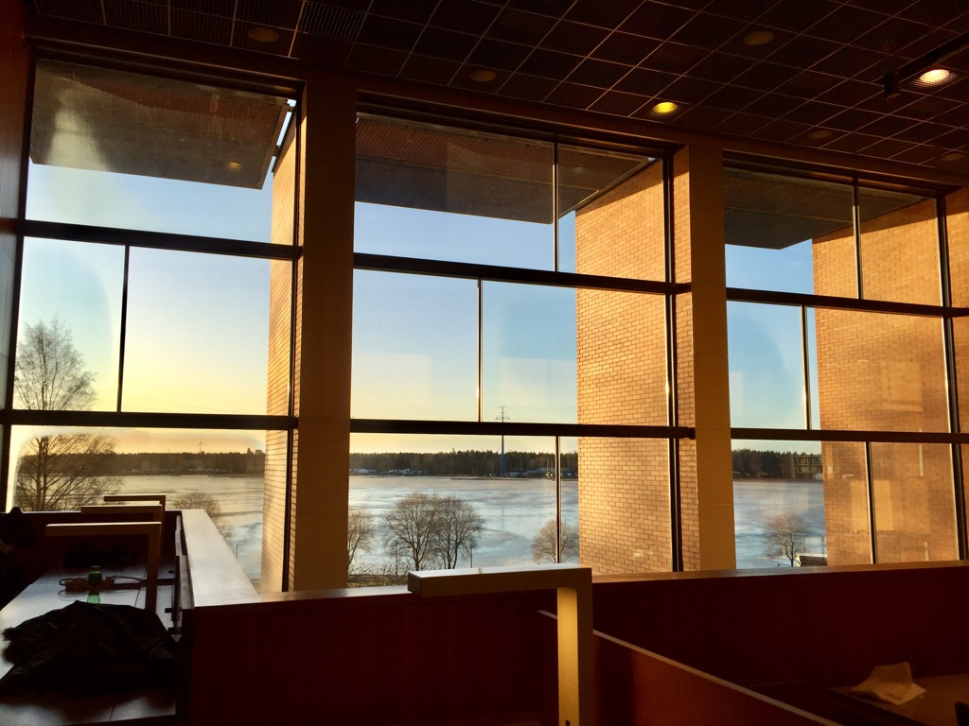
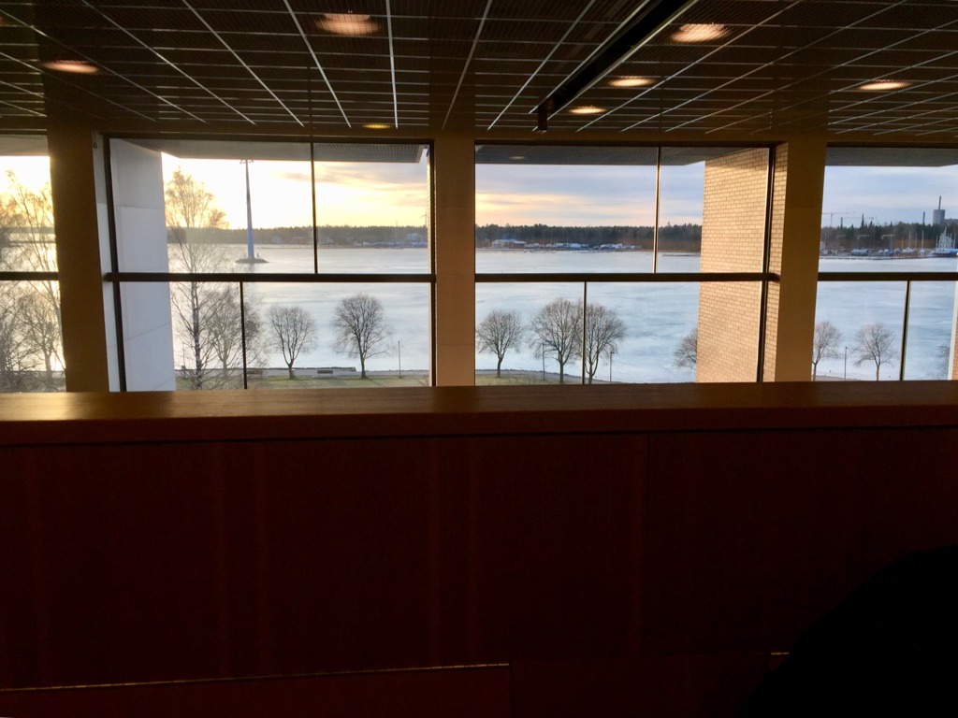

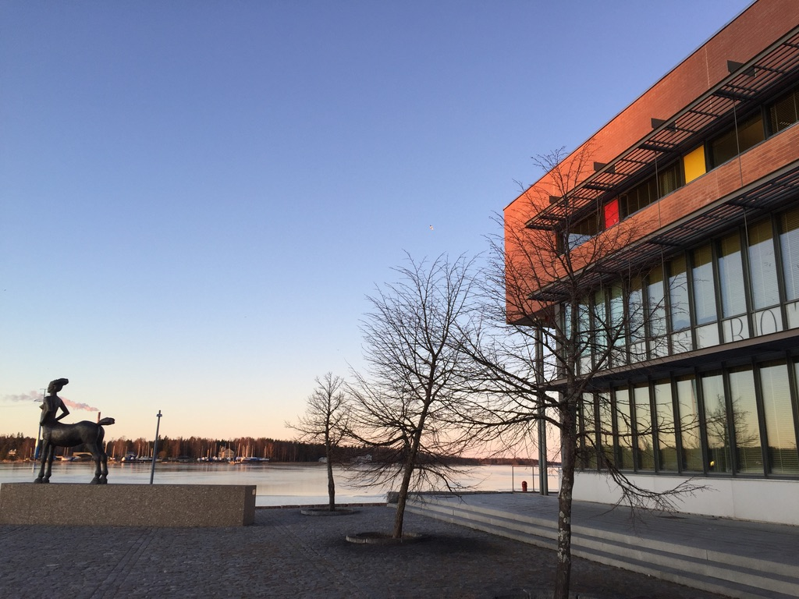

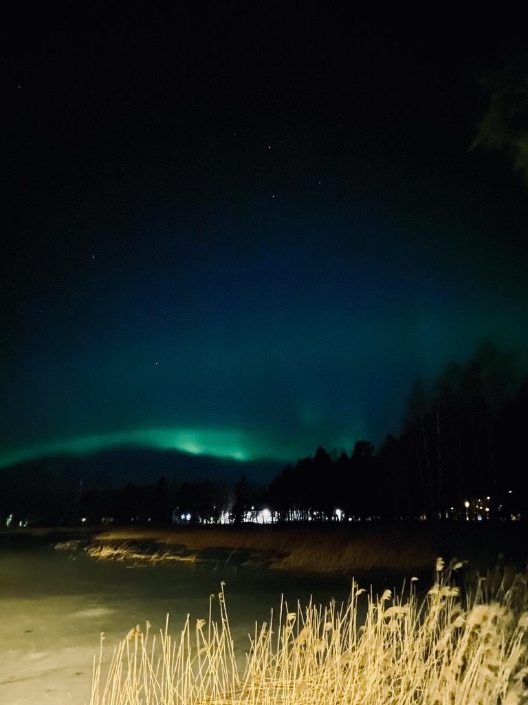
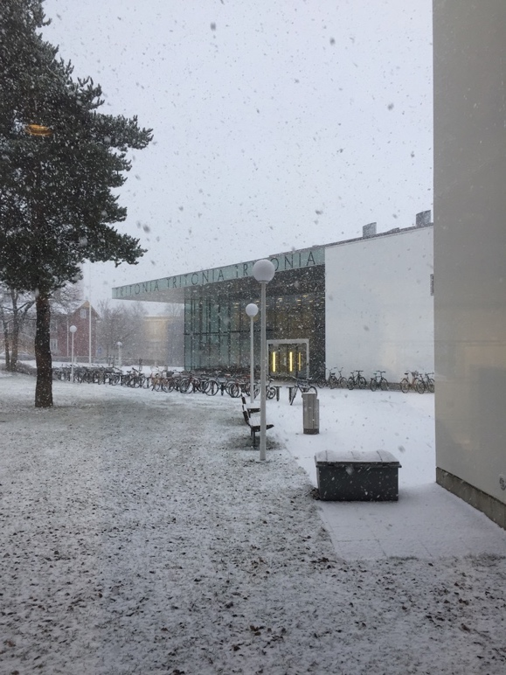

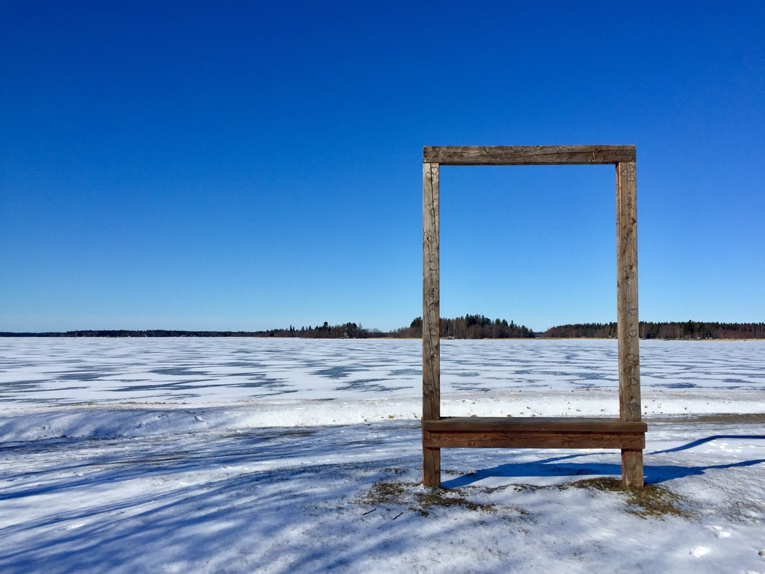
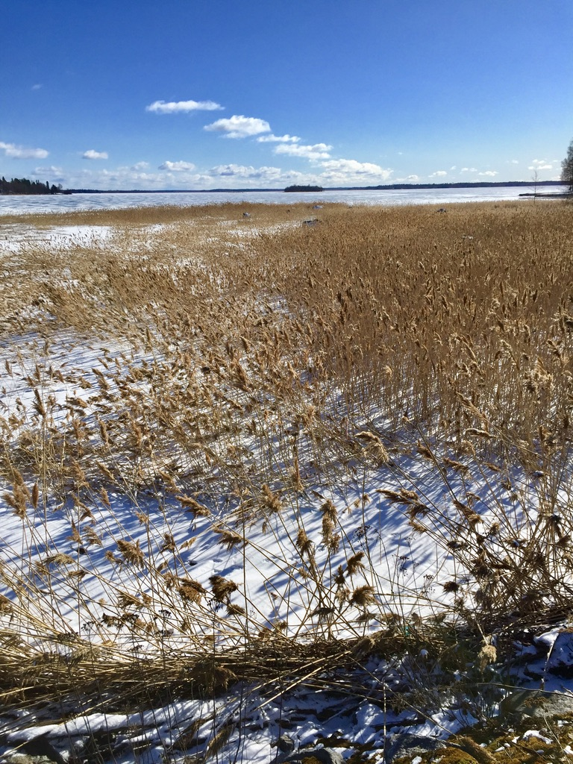
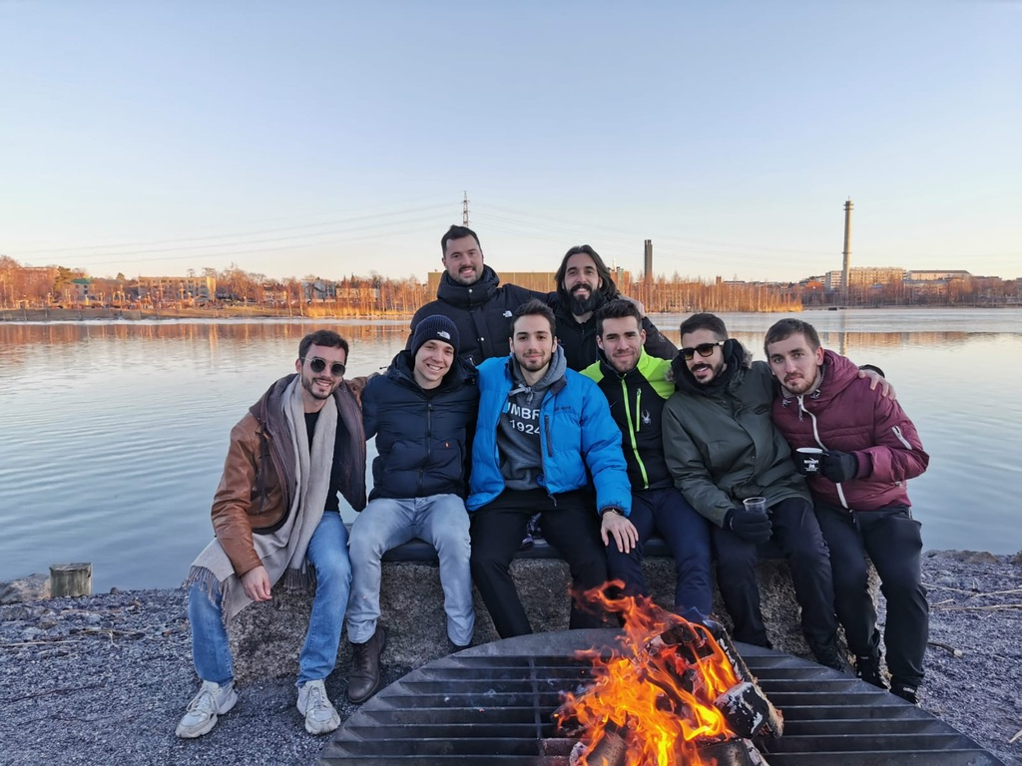
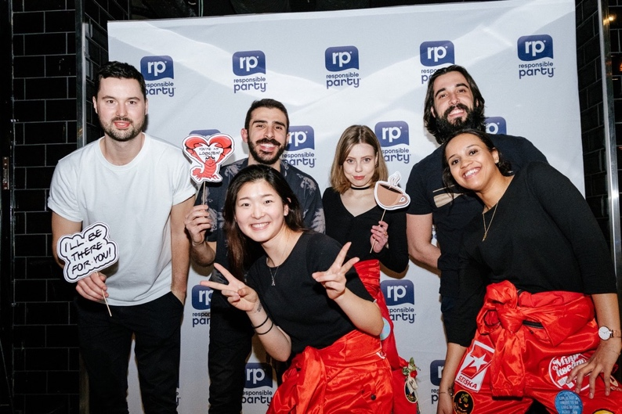
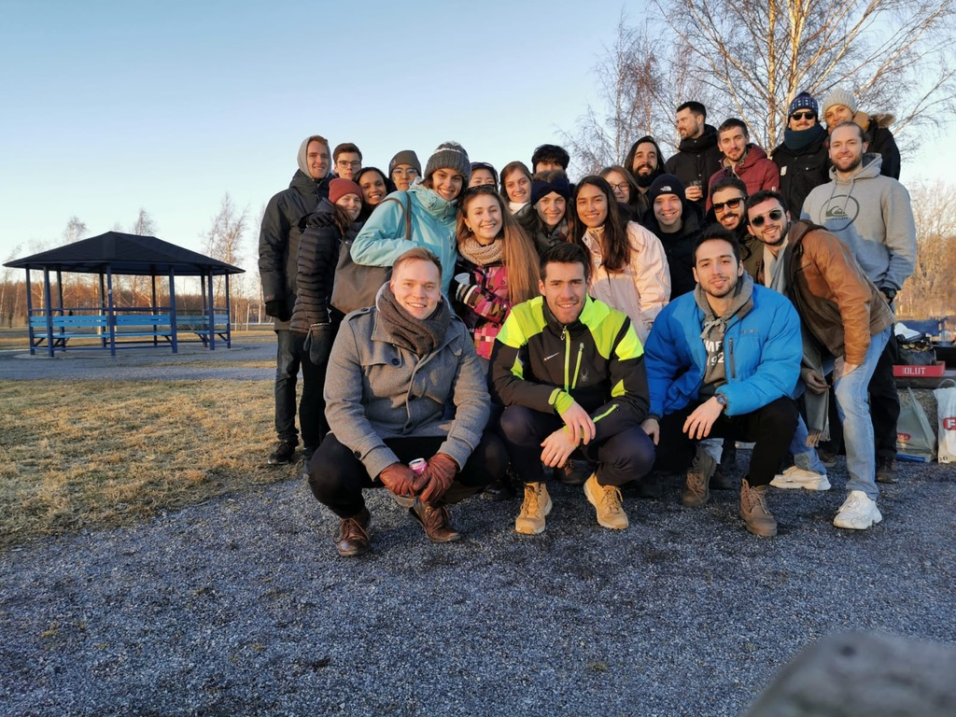
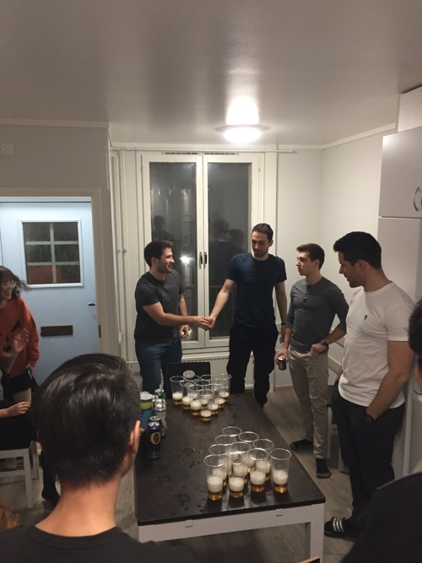
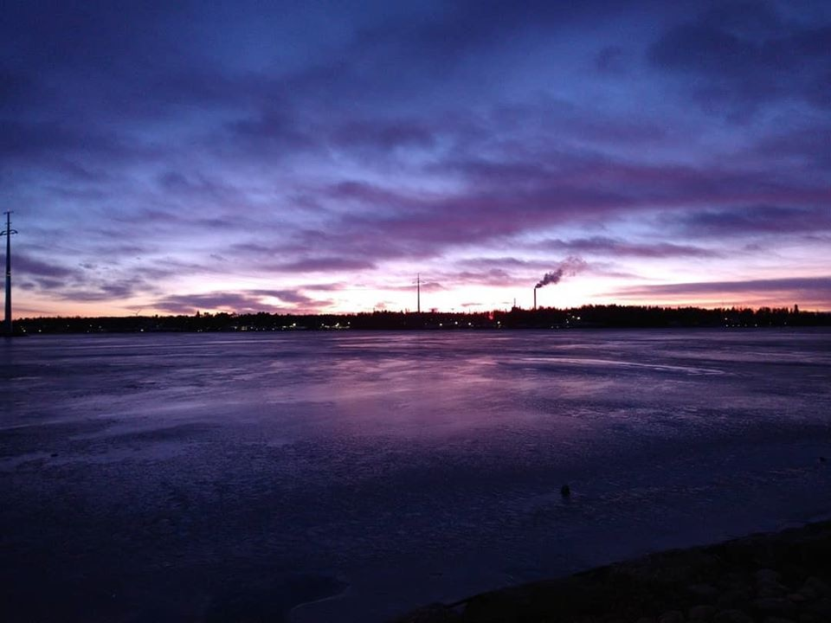
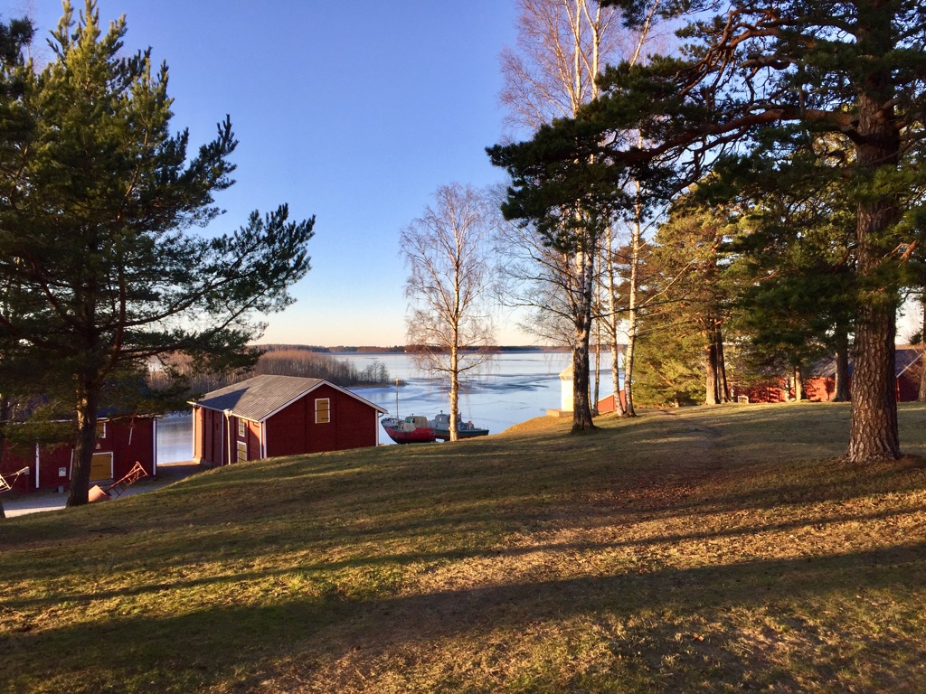
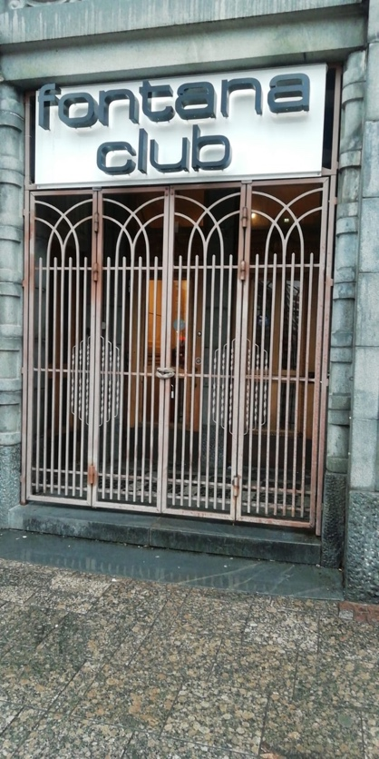
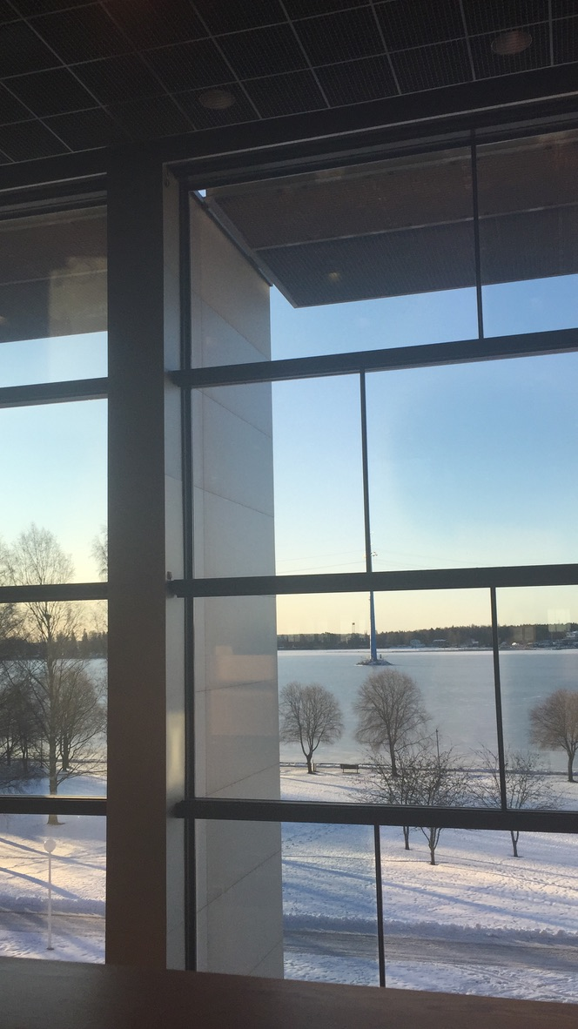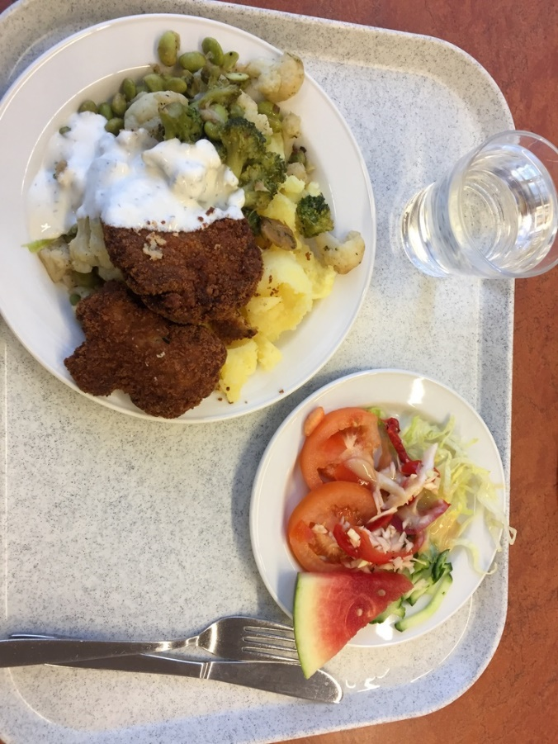

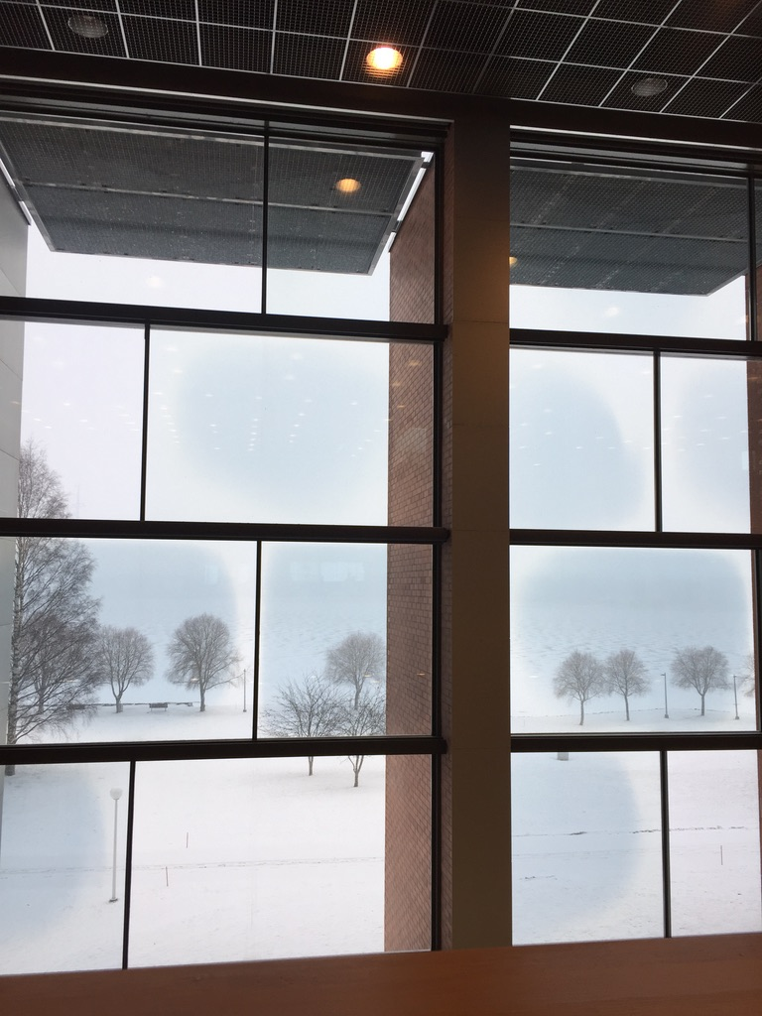
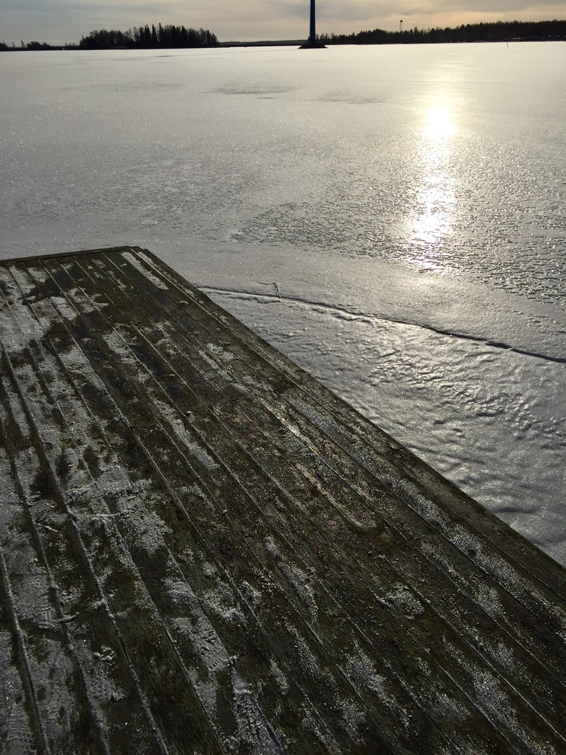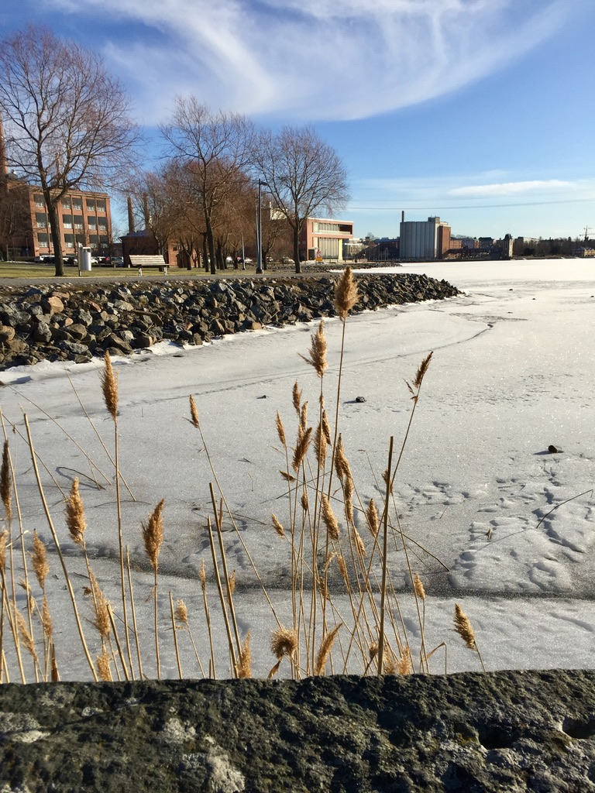
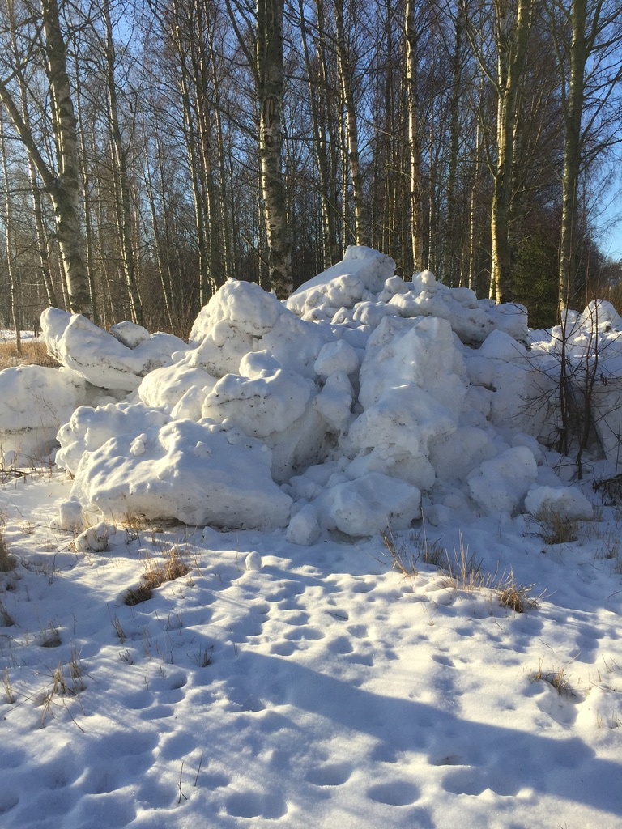
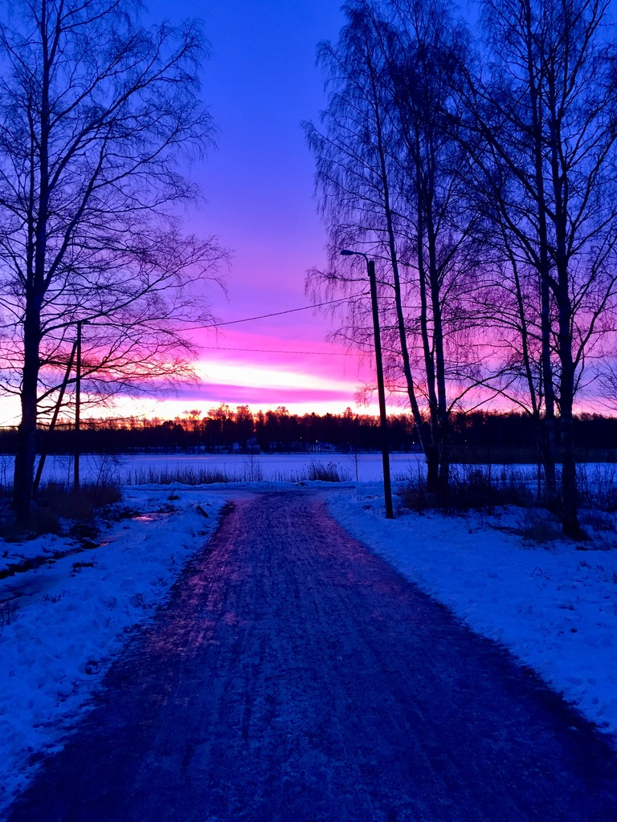
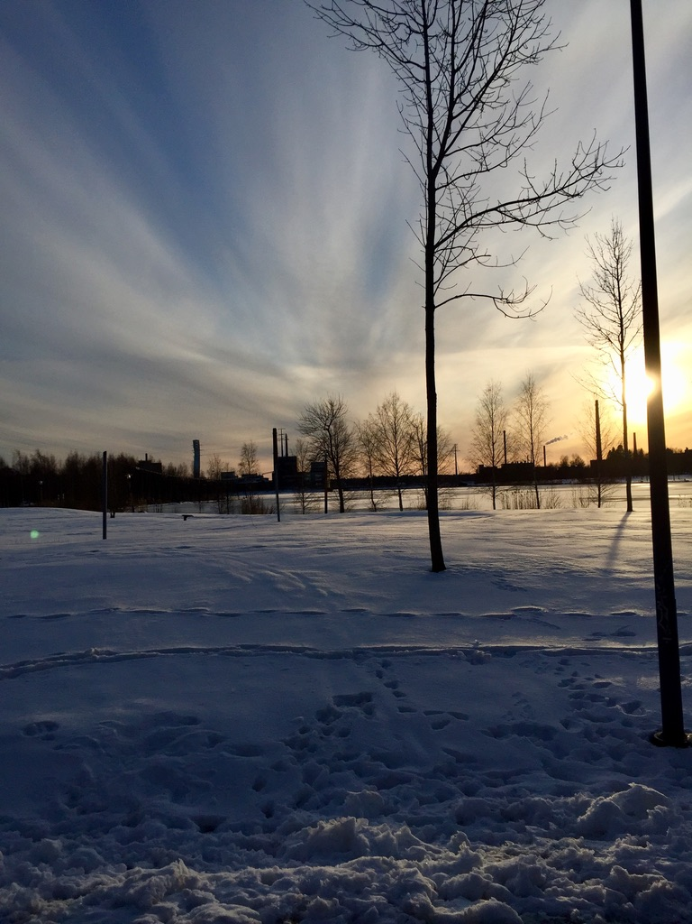
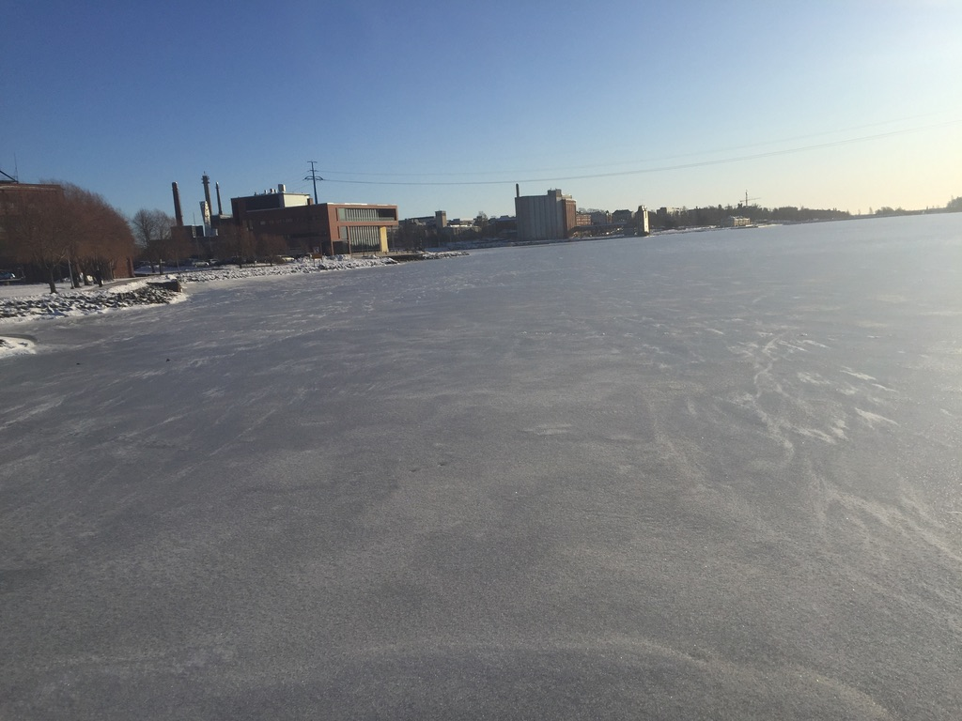
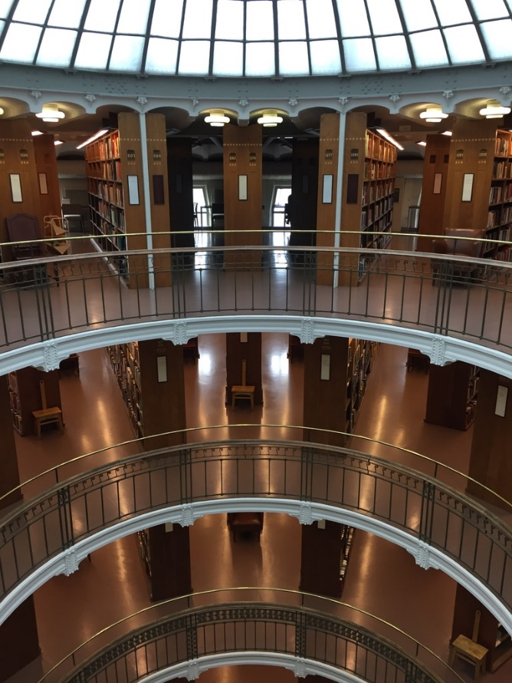
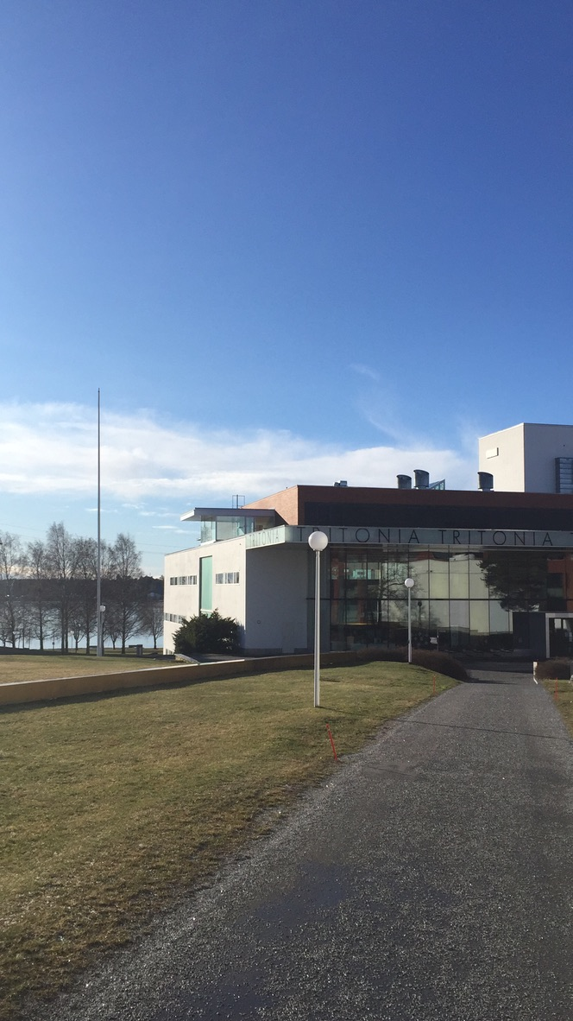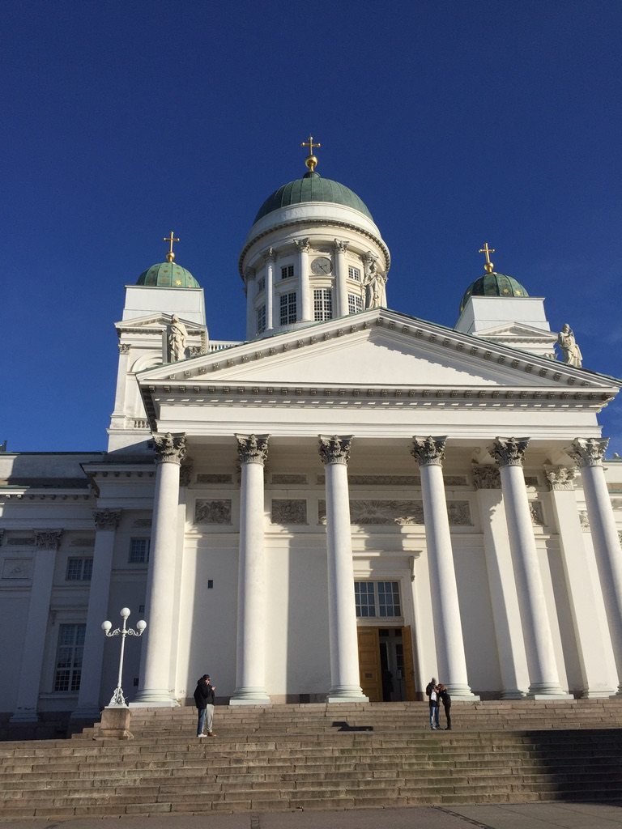
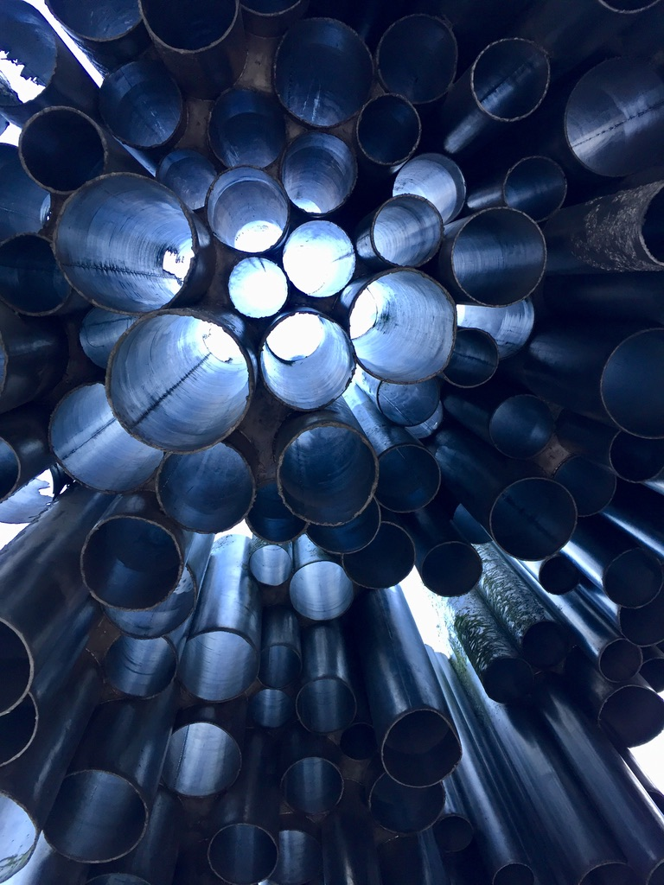
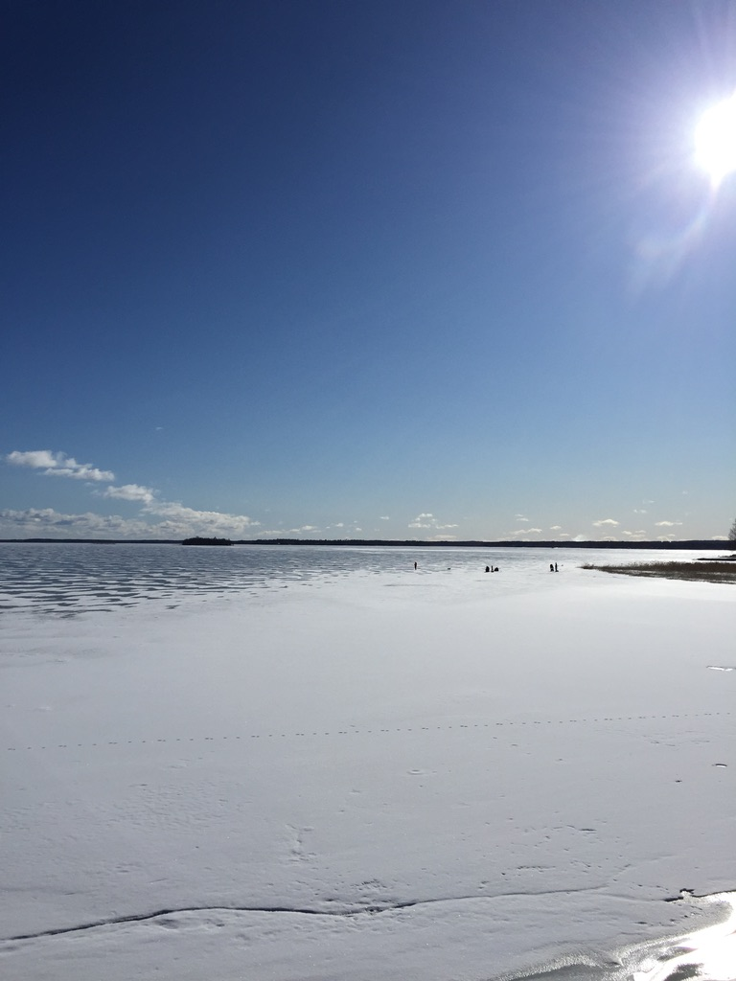

Hier auch nochmal Bilder aus Tallin. Sehr zu empfehlen der Ausflug!
